PEDIDO DE PROVIDÊNCIAS Nº 4120/2021
Conserto de infiltração na via pública da Rua Doutor Karl Wilhelm Schinke, Beco 14, casa nº 566, no Bairro Rondônia.
Solicita-se, após os trâmites regimentais, que seja enviada cópia da presente proposição ao Poder Executivo, para que realize as seguintes providências:

Conserto de infiltração na via pública da Rua Doutor Karl Wilhelm Schinke, Beco 14, casa nº 566, no Bairro Rondônia.
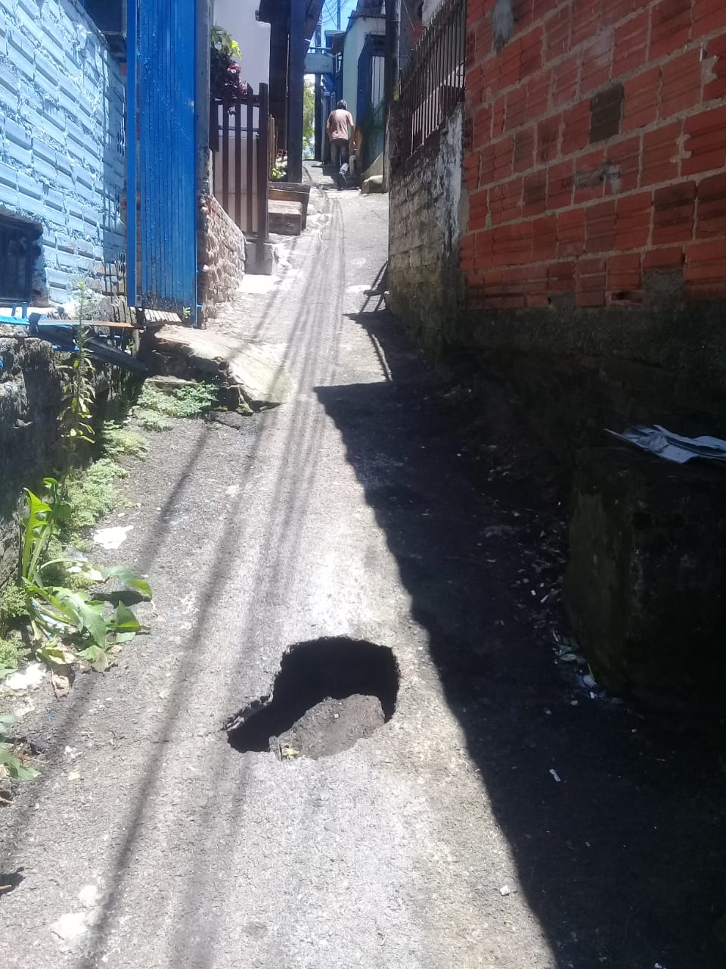
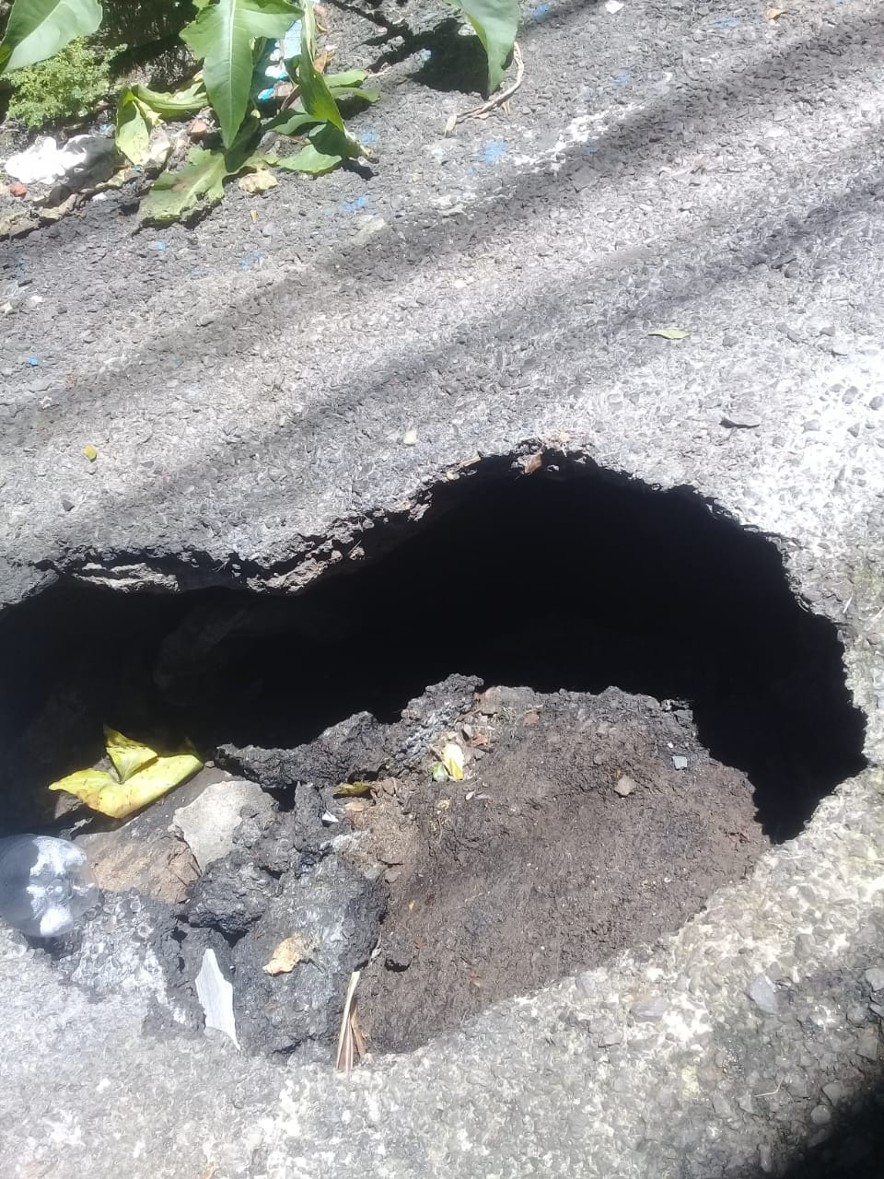
Novo Hamburgo, 29 de novembro de 2021.
Vereador Darlan Oliveira

Obs.: Redação conforme o original do autor.
/APS

